**Exercices sur les fonctions affines**

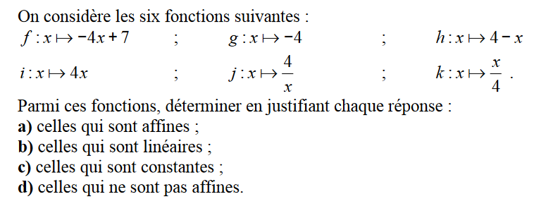**Exercice 1 :**

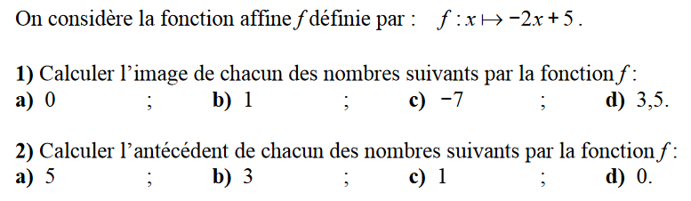**Exercice 2 :**

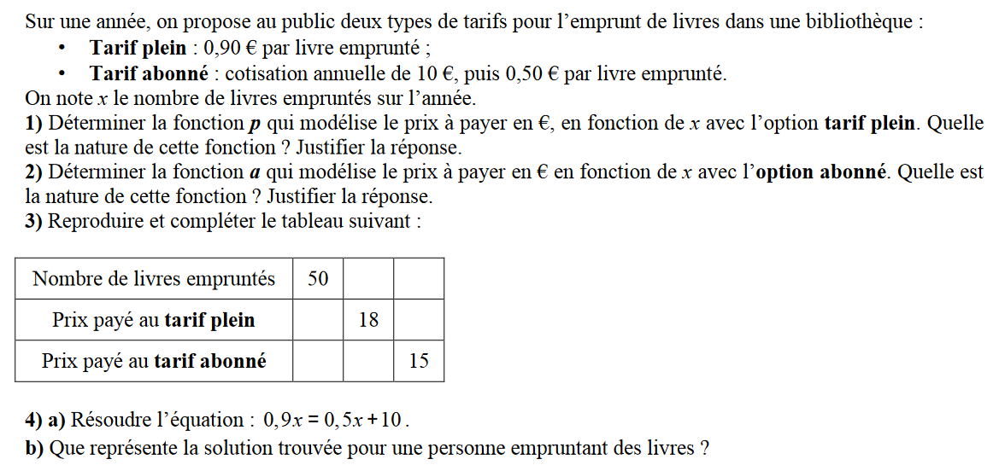**Exercice 3 :**